

**Об утверждении Правил выдачи и использования служебного удостоверения военнослужащим органа контроля и надзора за деятельностью государственной авиации Республики Казахстан и его описания**

***Утративший силу***

Приказ Министра обороны Республики Казахстан от 20 июля 2017 года № 370. Зарегистрирован в Министерстве юстиции Республики Казахстан 25 августа 2017 года № 15561. Утратил силу приказом Министра обороны Республики Казахстан от 19 июня 2020 года № 280

      Сноска. Утратил силу приказом Министра обороны РК от 19.06.2020 № 280 (вводится в действие после дня его первого официального опубликования).

      В соответствии с пунктом 2 статьи 58 Закона Республики Казахстан от 15 июля 2010 года "Об использовании воздушного пространства Республики Казахстан и деятельности авиации" **ПРИКАЗЫВАЮ:**

      1. Утвердить прилагаемые Правила выдачи и использования служебного удостоверения военнослужащим органа контроля и надзора за деятельностью государственной авиации Республики Казахстан и его описание.

      2. Главному управлению по надзору за безопасностью полетов государственной авиации Республики Казахстан в установленном законодательством Республики Казахстан порядке обеспечить:

      1) государственную регистрацию настоящего приказа в Министерстве юстиции Республики Казахстан;

      2) направление копии настоящего приказа в Республиканское государственное предприятие на праве хозяйственного ведения "Республиканский центр правовой информации" для официального опубликования и включения в Эталонный контрольный банк нормативных правовых актов Республики Казахстан в бумажном и электронном видах в течение десяти календарных дней со дня государственной регистрации;

      3) размещение настоящего приказа на интернет-ресурсе Министерства обороны Республики Казахстан после его первого официального опубликования;

      4) направление сведений в Юридический департамент Министерства обороны Республики Казахстан об исполнении мероприятий, предусмотренных подпунктами 1), 2) и 3) настоящего пункта в течение десяти рабочих дней со дня государственной регистрации.

      3. Контроль за исполнением настоящего приказа возложить на первого заместителя Министра обороны – начальника Генерального штаба Вооруженных Сил Республики Казахстан.

      4. Настоящий приказ довести до должностных лиц в части, их касающейся.

      5. Настоящий приказ вводится в действие по истечении десяти календарных дней после дня его первого официального опубликования.

|  |  |
| --- | --- |
| *Министр обороны* *Республики Казахстан* *генерал-полковник* | *С. Жасузаков* |

|  |  |
| --- | --- |
|  | Утверждены приказом Министра обороны Республики Казахстан от 20 июля 2017 года № 370 |

**Правила**  
**выдачи и использования служебного удостоверения военнослужащим органа контроля и надзора за деятельностью государственной авиации Республики Казахстан и его описание**

**Глава 1. Общие положения**

      1. Настоящие Правила определяют порядок выдачи и использования служебного удостоверения военнослужащим органа контроля и надзора за деятельностью государственной авиации Республики Казахстан и содержат его описание.

      2. Служебное удостоверение военнослужащего органа контроля и надзора за деятельностью государственной авиации (далее – служебное удостоверение) подтверждает его право на участие в проверках состояния безопасности полетов государственной авиации и расследованиях авиационных происшествий.

      3. Служебное удостоверение выдается сроком на три года.

      4. Служебное удостоверение не допускается передавать другим лицам и использовать его в личных неслужебных целях.

      5. Служебное удостоверение сдается в кадровый орган уполномоченного органа в сфере государственной авиации Республики Казахстан (далее – кадровый орган) в течение десяти рабочих дней со дня доведения военнослужащему приказа о перемещении, увольнении военнослужащего.

      6. Учет и выдача служебных удостоверений ведется кадровым органом.

      7. Списание и уничтожение служебных удостоверений производится кадровым органом с составлением акта списания и уничтожения в произвольной форме.

      8. В случае утери или порчи служебного удостоверения военнослужащий в письменной форме, в течение трех рабочих дней со дня утери или порчи, докладывает об этом руководителю органа контроля и надзора за деятельностью государственной авиации (далее – руководитель органа контроля и надзора) и в кадровый орган.

      9. По каждому факту утери, порчи, передачи служебного удостоверения другим лицам, использования его в личных неслужебных целях руководителем органа контроля и надзора проводится служебное расследование. Результаты расследования в течение десяти рабочих дней со дня его окончания, сообщаются в кадровый орган.

      10. Служебное удостоверение руководителя органа контроля и надзора заверяется подписью Министра обороны Республики Казахстан и скрепляется оттиском гербовой печати.

      Служебные удостоверения военнослужащих органа контроля и надзора за деятельностью государственной авиации заверяются подписью руководителя кадрового органа и скрепляются оттиском гербовой печати.

**Глава 2. Описание служебного удостоверения**

      11. Служебное удостоверение имеет бланк и обложку установленного образца с серийным номером, согласно приложению 1 к настоящим Правилам.

      12. Бланк служебного удостоверения изготавливается типографским способом с использованием высокопроизводительной компьютерной техники, специализированных компьютерных программ, фотонаборного оборудования высокого разрешения и печатается на высококачественной офсетной технике.

      13. Бланк служебного удостоверения состоит из двух половин – левой и правой, которые заполняются на государственном и русском языках соответственно. Размеры каждой половины: длина – 90 мм, ширина – 65 мм.

      В верхней части левой половины бланка расположена надпись "ҚАЗАҚСТАН РЕСПУБЛИКАСЫ МЕМЛЕКЕТТІК АВИАЦИЯСЫ ҰШУЛАРЫНЫҢ ҚАУІПСІЗДІГІН ҚАДАҒАЛАУ БАС БАСҚАРМАСЫ" (пропечатанная темно-синим цветом) на расстоянии 3 мм от верхнего края бланка, под которой находится линия (пропечатанная темно-синим цветом) длиной 90 мм и шириной 1 мм, на расстоянии 10 мм от верхнего края.

      В левой части левой половины бланка на расстоянии 15 мм от верхнего и 3 мм от левого края бланка расположена цветная фотография военнослужащего (анфас) размером 30×40 мм в повседневном кителе (в офисной форме) без головного убора.

      В правой части левой половины бланка на расстоянии 15 мм от верхнего края бланка, между фотографией и правым краем бланка расположена надпись "ҚЫЗМЕТТІК КУӘЛІК" (пропечатанная красным цветом), ниже – серийный номер служебного удостоверения (пропечатанный черным цветом).

      Ниже указывается воинское звание, фамилия, имя, отчество (при его наличии) и статус специалиста. Выполняется текстом черного цвета.

      В центре нижней части левой половины бланка указывается воинское звание, фамилия и инициалы и ставится подпись уполномоченного должностного лица согласно пункту 10 настоящих Правил. Подпись и фотография скрепляются оттиском гербовой печати.

      В левом нижнем углу левой половины бланка указывается дата выдачи служебного удостоверения (пропечатанная черным цветом).

      В верхней части правой половины бланка расположена надпись "ГЛАВНОЕ УПРАВЛЕНИЕ ПО НАДЗОРУ ЗА БЕЗОПАСНОСТЬЮ ПОЛЕТОВ ГОСУДАРСТВЕННОЙ АВИАЦИИ РЕСПУБЛИКИ КАЗАХСТАН" (пропечатанная темно-синим цветом) на расстоянии 3 мм от верхнего края бланка, под которой находится линия (пропечатанная темно-синим цветом) длиной 90 мм и шириной 1 мм, на расстоянии 10 мм от верхнего края.

      В левой части правой половины бланка на расстоянии 15 мм от верхнего и 3 мм от левого края бланка расположен прямоугольник светло-голубого цвета, шириной – 30 мм, высотой – 40 мм, внутри расположено изображение Государственного герба Республики Казахстан диаметром – 25 мм (согласно образцу).

      В правой части правой половины бланка на расстоянии 15 мм от верхнего края бланка, между прямоугольником с изображением Государственного герба Республики Казахстан и правым краем бланка расположена надпись "СЛУЖЕБНОЕ УДОСТОВЕРЕНИЕ" (пропечатанная красным цветом), ниже – серийный номер служебного удостоверения (пропечатанный черным цветом).

      Ниже указывается воинское звание, фамилия, имя, отчество (при его наличии) и статус специалиста. Выполняется текстом черного цвета.

      В левом нижнем углу правой половины бланка указывается дата выдачи служебного удостоверения (пропечатанная черным цветом).

      От центра правого края левой половины бланка (от центра левого края правой половины бланка) в противоположные стороны левой и правой половин бланка соответственно, направлены светло-голубые лучи, составляющие сложную тангирную сетку (согласно образцу). Фон левой и правой половин бланка серо-голубого цвета.

      В левой части левой и правой половин бланка на расстоянии 7 мм от левого края расположен национальный орнамент золотистого цвета высотой 65 мм и шириной 3 мм.

      14. Полностью подготовленные бланки ламинируются в прозрачную защитную пленку. Удостоверение без соответствующего оформления бланков считается недействительным.

      15. После заполнения и ламинирования левая и правая половины бланка наклеиваются на обложку, изготовленную из ледерина темно-синего цвета. На лицевой части обложки изображен Государственный герб Республики Казахстан и надпись "КУӘЛІК", нанесенные золотистой краской путем тиснения.

**Глава 3. Порядок выдачи служебного удостоверения**

      16. Выдача служебного удостоверения производится при назначении военнослужащего на должность в орган контроля и надзора за деятельностью государственной авиации, на основании приказа о назначении на должность на весь период службы.

      17. Учет выдачи и возврата удостоверений ведется в Журнале выдачи (возврата) служебных удостоверений военнослужащим органа контроля и надзора за деятельностью государственной авиации (далее – журнал учета) по форме, согласно приложению 2 к настоящим Правилам.

      18. Для оформления служебного удостоверения лица, получающие служебное удостоверение сдают в кадровый орган две цветные фотографии, размером 30×40 мм. Одна фотография вклеивается в служебное удостоверение, другая – в журнал учета.

      19. Замена служебных удостоверений производится:

      1) при изменении фамилии, имени, отчества (при его наличии);

      2) при присвоении воинского звания;

      3) по истечении трехлетнего срока;

      4) в случае порчи, утери, кражи.

      20. При замене в случаях указанных в пункте 19 настоящих Правил служебное удостоверение изымается. Изъятые служебные удостоверения и испорченные бланки служебных удостоверений уничтожаются с составлением соответствующего акта в произвольной форме и отметки в журнале учета.

      21. В случае утери, кражи служебного удостоверения, после проведения служебного расследования, военнослужащему выдается новое служебное удостоверение в порядке, изложенном в настоящих Правилах.

|  |  |
| --- | --- |
|  | Приложение 1 к Правилам выдачи и использования служебного удостоверения военнослужащим органа контроля и надзора за деятельностью государственной авиации Республики Казахстан и его описание. |

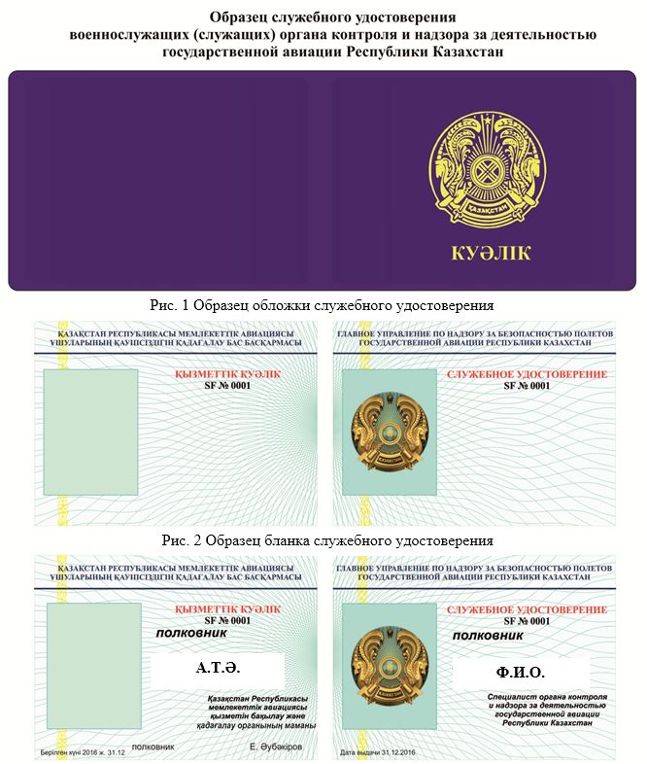

      Рис. 3 Образец бланка служебного удостоверения (заполненный вид)

|  |  |
| --- | --- |
|  | Приложение 2 к Правилам выдачи и использования служебного удостоверения военнослужащим органа контроля и надзора за деятельностью государственной авиации Республики Казахстан и его описание. |
|  | Форма |

**Журнал выдачи (возврата)**  
**служебных удостоверений военнослужащим органа контроля и надзора за деятельностью государственной авиации**

|  |  |  |  |  |  |  |  |
| --- | --- | --- | --- | --- | --- | --- | --- |
| Фамилия, Имя, Отчество (при наличии) | Воинское звание | Занимаемая должность | № служебного удостоверения | Дата выдачи | Подпись в получении (кому выдано) | Дата сдачи (возврата) | Подпись работника кадрового органа в принятии (возврате) |
|  |  |  |  |  |  |  |  |
|  |  |  |  |  |  |  |  |
|  |  |  |  |  |  |  |  |
|  |  |  |  |  |  |  |  |
|  |  |  |  |  |  |  |  |

© 2012. РГП на ПХВ «Институт законодательства и правовой информации Республики Казахстан» Министерства юстиции Республики Казахстан